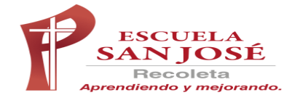 | Evaluación Formativa  JUEVES 30 Y VIERNES 31  “QUIQUE HACHE DETECTIVE” | Lenguaje y comunicación
 |  | 6ºB
 |  | Prof. Francesca Flores

LENGUAJE Y COMUNICACIÓN
Sugerencia de fechas | Indicaciones | Tiempo estimado aproximado
Jueves 30 y viernes 31 de agosto | Instrucciones:  - Ingresa al siguiente link para contestar la prueba.  - Recuerdas escribir tu nombre y apellidos.  - Lee toda la evaluación y luego contesta.  - Una vez que termines tu evaluación, las respuestas llegaran inmediatamente a tu profesora, por lo que tu trabajo de la semana estará terminado.  - ESTA EVALUACIÓN SE PUEDE CONTESTAR DESDE CÉLULAR Y COMPUTADOR.  link de la evaluación formativa:  https://docs.google.com/forms/d/19EV1cn8AN9FjLP_Eqd_E6yzuwhlexYy4zmSTIaRu32Q/edit | 45  minutos
Objetivo de la actividad:  Aplicar vocabulario y comprensión de la lectura del libro “Quique hache detective” |  | 45  minutos

